Buổi 13 – Ngày 22-05-2024 – môn Cấu trúc rời rạc – lớp MA004.O210

CHƯƠNG 5: LÝ THUYẾT ĐỒ THỊ

4/ BÀI TOÁN TÌM ĐƯỜNG ĐI NGẮN NHẤT
Cho G là đồ thị liên thông, có trọng số và có nhiều hơn 1 đỉnh.
Ở đây, trọng số của mỗi cạnh 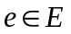 là các số thực, không âm và được xem là chiều dài của cạnh tương ứng.
Bài toán đặt ra lúc này là tìm con đường đi ngắn nhất nối giữa 2 đỉnh cho trước của G, hay là từ 1 đỉnh đến tất cả các đỉnh còn lại của G.
Ta quy ước: 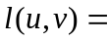chiều dài của đường nối liền giữa 2 đỉnh 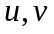 (theo thứ tự)
Nếu có cạnh nối trực tiếp là thì ta đặt 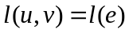= chiều dài của cạnh = chiều dài của đường nối liền giữa 2 đỉnh (theo thứ tự) ban đầu.
Nếu không có cạnh nối trực tiếp thì ta đặt 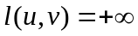 = chiều dài của đường nối liền giữa 2 đỉnh (theo thứ tự) ban đầu.

Thuật toán DIJKSTRA:
Ta có lưu đồ giải thuật sau để tìm đường đi ngắn nhất từ đỉnh xuất phát  đến các đỉnh còn lại của G như sau:
Gọi = tập hợp các đỉnh đã xét.

bắt đầu
Tất cả các đỉnh của G đã thuộc tập hợp L chưa?
Khởi tạo:
+ Ta gọi đỉnh xuất phát là .
+ Ta đánh dấu đỉnh hiện hành là 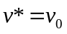
+ Đưa 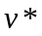 vào tập hợp L.
+ Cập nhật độ dài 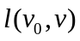, với 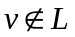

Đ

S
+ Ta chọn ra đỉnh sao cho là nhỏ nhất và gán 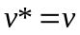 khi đó.
+ Ta đưa vào tập hợp L.
+ Ta cập nhật độ dài với thông qua đỉnh trực tiếp là .

kết thúc

Ví dụ mẫu: Cho G là đồ thị vô hướng, liên thông, có trọng số, có biểu đồ sau:

A 10 C

2 8 1 2 5

B D 3 E H
6 4 1 9 2

F G
7

Hãy tìm đường đi ngắn nhất từ đỉnh B đến các đỉnh còn lại của G và chỉ ra độ dài của các đường đi tương ứng.
Giải:
Dùng thuật toán Dijkstra, ta có bảng sau:

Đỉnh  Bước | A | B | C | D | E | F | G | H | Đỉnh đã xét | Cạnh đã xét
Khởi tạo | (2,B) | * | (,B) | (,B) | (,B) | (6,B) | (,B) | (,B) | B
1 | * | - | (12,A) | (10,A) | (3,A) | (6,B) | (,A) | (,A) | A | BA
2 | - | - | (5,E) | (6,E) | * | (6,B) | (12,E) | (,E) | E | AE
3 | - | - | * | (6,E) | - | (6,B) | (12,E) | (10,C) | C | EC
4 | - | - | - | * | - | (6,B) | (7,D) | (10,C) | D | ED
5 | - | - | - | - | - | * | (7,D) | (10,C) | F | BF
6 | - | - | - | - | - | - | * | (9,G) | G | DG
7 | - | - | - | - | - | - | - | * | H | GH

A C

2 1 2
B D E H
3
6 1 2
F G

Ta có đường đi ngắn nhất từ đỉnh B đến các đỉnh còn lại của G là:
Từ B đến A bằng đường BA có độ dài bằng 2.
C ……………BAEC……………5.
D…………….BAED……………6.
E…………….BAE……………..3.
F…………….BF………………..6.
G……………BAEDG…………..7.
H……………BAEDGH.………..9.
Bài tập tương tự: Tìm đường đi ngắn nhất từ 1 đỉnh đến các đỉnh còn lại của G và chỉ ra độ dài của đường đi tương ứng

a/

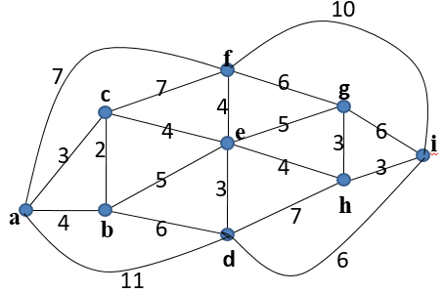 (từ đỉnh c)

b/
A 3 C
8
2 1 B 4 D 10
4 2 5 7 J
E 1 F 6 G 3
5 12 9 1

H 2 I (từ đỉnh I)

c/
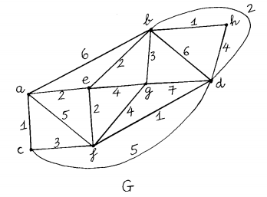 (từ đỉnh e)

d/
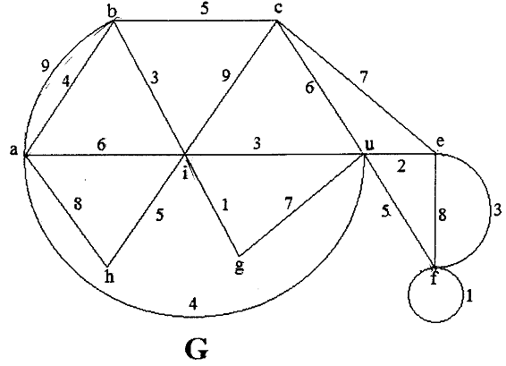(từ đỉnh a)
e/
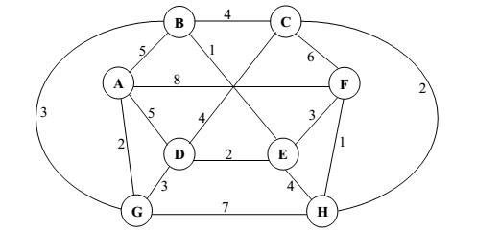(từ đỉnh H)

f/
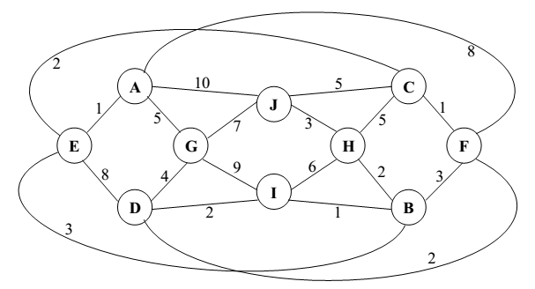(từ đỉnh F)

g/
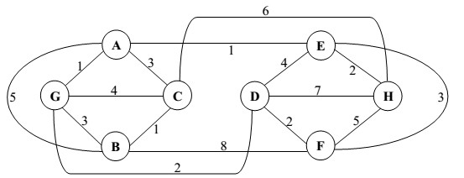(từ đỉnh C)

h/
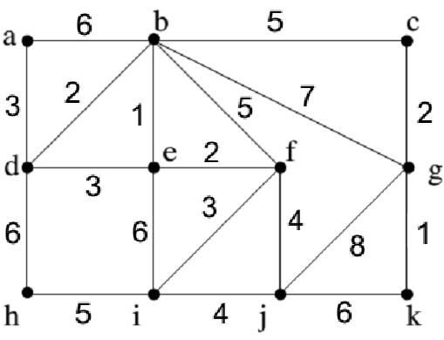(từ đỉnh g)

i/
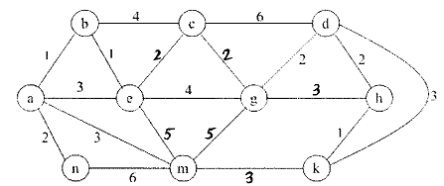(từ đỉnh n)

5/ CÂY VÀ CÂY BAO TRÙM
Cây (Tree) hay còn gọi là cây tự do (Free Tree) là một đồ thị liên thông, không có chu trình con, và ta thường kí hiệu là T.
Xét một cây T.
Với 2 đỉnh thuộc cây T thì ta luôn có 1 và chỉ 1 con đường đi nối giữa 2 đỉnh .
Ta gọi 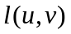= chiều dài của con đường (duy nhất) nối giữa 2 đỉnh , và gọi là khoảng cách giữa 2 đỉnh , và kí hiệu là 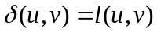.
* Cây có gốc (rooted tree):
Là một dạng cây định hướng, theo nghĩa từ gốc đến các đỉnh còn lại của cây ta luôn có con đường định hướng từ gốc đến đỉnh tương ứng.
Gốc của cây là duy nhất.
Mức (level) của 1 đỉnh  là chiều dài của con đường từ gốc đến đỉnh , và ta kí hiệu là 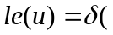gốc,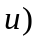.
Chiều cao (height) của cây là mức cao nhất trong số các mức thu được của các đỉnh , và ta kí hiệu là: 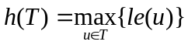
G

3 10 N
E J 6
12 4 10 7 15 M
C D F K 9 20
3 2 8 6 O P
L 8
A B H I 30
Q

Xét cây có gốc G.
Với cây tự do T thì ta có thể chọn tùy ý 1 đỉnh làm gốc thì ta có cây có gốc.
* Xét cây tự do T:
Ta gọi độ lệch tâm (eccentricity) của 1 đỉnh là khoảng cách lớn nhất từ đỉnh đến 1 đỉnh , và ta kí hiệu là 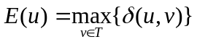.
Ta gọi đỉnh có độ lệch tâm nhỏ nhất là tâm (center) của cây T, và độ lệch tâm của tâm khi đó chính là bán kính (radius) của cây T.
Một cây tự do T có nhiều nhất là 2 tâm.
* Cây bao trùm (cây khung) (spanning tree): là cây chứa hết mọi đỉnh của đồ thị G.
Vấn đề đặt ra là ta đi tìm cây bao trùm có tổng trọng số trên cây là nhỏ nhất (minimal spanning tree – MST) hay là cây bao trùm có tổng trọng số trên cây là lớn nhất (maximal spanning tree – MST2).
a/ Thuật toán PRIM: Ta xây dựng cây bao trùm T cho G như sau:
Bước 1:
Chọn bất kì 1 đỉnh của G đưa vào T.
Bước 2:
Chọn 1 đỉnh tùy ý ngoài T mà có cạnh nối trực tiếp với 1 trong các đỉnh hiện hành trong T mà có độ dài nhỏ nhất / lớn nhất, rồi đưa đỉnh và cạnh tương ứng vào T.
Bước 3:
Nếu như tất cả các đỉnh của G đã thuộc T thì ta dừng bài toán.
Nếu không, nghĩa là còn có đỉnh ngoài T, thì lặp lại Bước 2.

Ví dụ mẫu: Cho G là đồ thị vô hướng liên thông, có trọng số, có biểu đồ sau:

A 3 B 2 C
3 6 2 4
D 4 E 20
5 2 3 10
F
4 G 6 H
Hãy tìm cây khung (cây bao trùm) có tổng trọng số nhỏ nhất của G và chỉ ra trọng số của cây khi đó.
Giải:
Dùng thuật toán PRIM ta có bảng sau:

Đỉnh  Bước | A | B | C | D | E | F | G | H | Đỉnh đã xét | Cạnh đã xét
Khởi tạo | (,E) | (2,E) | (4,E) | (4,E) | * | (,E) | (3,E) | (10,E) | E
1 | (3,B) | * | (2,B) | (4,E) | - | (,B) | (3,E) | (10,E) | B | EB
2 | (3,B) | - | * | (4,E) | - | (,C) | (3,E) | (10,E) | C | BC
3 | * | - | - | (3,A) | - | (,A) | (3,E) | (10,E) | A | BA
4 | - | - | - | * | - | (5,D) | (2,D) | (10,E) | D | AD
5 | - | - | - | - | - | (4,G) | * | (6,G) | G | DG
6 | - | - | - | - | - | * | - | (6,G) | F | GF
7 | - | - | - | - | - | - | - | * | H | GH

Ta có cây bao trùm nhỏ nhất cần tìm là:
A 3 B 2 C
2
3
D E
2
F 4 G 6 H

Tổng trọng số trên cây là: 3+2+2+3+2+4+6 = 22

b/ Thuật toán KRUSKAL:
Bước 1:
Gọi cây bao trùm cần tìm là T, và ta đặt T = (V,)
(với V = tập hợp các đỉnh của G)
Bước 2:
Chọn các cạnh có trọng số nhỏ nhất/ lớn nhất sao cho khi gắn cạnh vào cây T thì ta không tạo thành chu trình con → ta đưa cạnh tương ứng vào T.
Bước 3:
Nếu T đã liên thông thì ta dừng bài toán.
Nếu không, thì ta lặp lại Bước 2.

Ví dụ mẫu: Cho G là đồ thị vô hướng liên thông, có trọng số, có biểu đồ sau:

A 3 B 2 C
3 6 2 4
D 4 E 20
5 2 3 10
F
4 G 6 H
Hãy tìm cây khung (cây bao trùm) có tổng trọng số nhỏ nhất của G và chỉ ra trọng số của cây khi đó.
Giải:
Dùng KRUSKAL, ta có bảng sau:

Trọng số | Cạnh | Quyết định
2 | BC | Chọn
2 | BE | Chọn
2 | DG | Chọn
3 | AB | Chọn
3 | AD | Chọn
3 | EG | Không chọn (do tạo thành chu trình ABEGDA)
4 | CE | Không chọn (do tạo thành chu trình BCEB)
4 | DE | Không chọn (do tạo thành chu trình ABEDA)
4 | GF | Chọn
5 | DF | Không chọn (do tạo thành chu trình DGFD)
6 | DB | Không chọn (do tạo thành chu trình ABDA)
6 | GH | Chọn
10 | EH | Dừng
20 | CH

Ta có cây bao trùm có trọng số nhỏ nhất cần tìm là
A 3 B 2 C
2
3
D E
2

F 4 G 6 H

Tổng trọng số trên cây là: 3+2+2+3+2+4+6 = 22

Bài tập tương tự:
1/ Tìm cây khung (cây bao trùm) có tổng trọng số lớn nhất cho đồ thị có biểu đồ:

A 3 B 2 C
3 6 2 4
D 4 E 20
5 2 3 10
F
4 G 6 H

2/ Dùng 9 ví dụ bên trên (phần tìm đường đi ngắn nhất) để tìm cây khung tối tiểu (MST1) và cây khung tối đại (MST2) cho đồ thị G, và chỉ ra trọng số tương ứng của cây khi đó.

